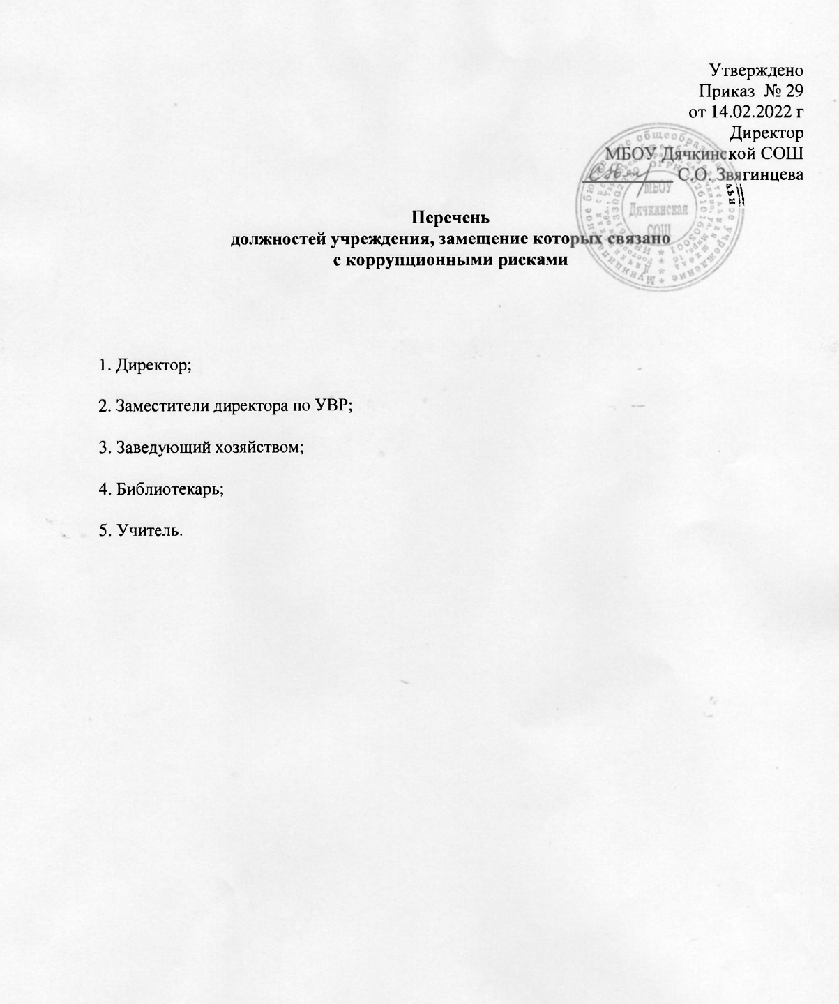

Приложение № 3
Утверждено
Приказом № 29
14.02.2022 г
Директор
МБОУ Дячкинской СОШ
__________ С.О. Звягинцева

Перечень
должностей учреждения, замещение которых связано
с коррупционными рисками

1. Директор;
2. Заместители директора по УВР;
3. Заведующий хозяйством;
4. Библиотекарь;
5. Учитель.

